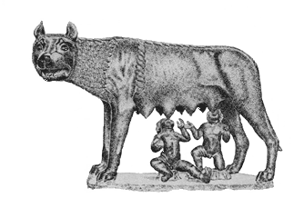
Cuenta la leyenda que una hermosa joven llamada Rea Silvia se encontraba durmiendo en la orilla de un río en la ciudad de Alba Longa. El Dios Marte, al verla, se enamoró de ella y la dejó embarazada.
Cuando Rea Silvia tuvo a sus dos gemelos Rómulo y Remo el rey Amulio estaba matando a todos los herederos de su trono y había destronado a su hermano Numitor, de modo que para impedir que el rey Amulio los matara, Rea Silvia metió a sus hijos en una cesta y los puso en el rio Tíber. La cesta navegó por el rio y al cabo de un tiempo encalló en algún lugar de este rio. Una loba llamada Luperca los vio solos y desvalidos y se apiadó de ellos, amamantándoles durante un tiempo.
Más tarde, cuando ya habían crecido un poco, fueron recogidos por el pastor Fausto y fueron cuidados por su mujer.
Cuando Rómulo y Remo ya eran adultos descubrieron su origen, volvieron a su ciudad natal y mataron a Amulio, poniendo a su abuelo Numitor en el trono.
Más tarde los hermanos Rómulo y Remo decidieron fundar una ciudad en el lugar donde la cesta había embarrancado. Remo al ver 6 aves en el cielo entendió que significaba que debía fundarla sobre Aventino en cambio Rómulo al ver 12 aves sobre el monte Platino entendió que debía asentar su ciudad ahí. Rómulo marco con un arado los límites de la ciudad y juró matar a todo el que cruzase por ahí. Remo bajo el efecto del alcohol pasó por encima de la marca del arado, por lo que Rómulo no tuvo más remedio que matarlo.
Lleno de tristeza y arrepentimiento lo enterró en la cima del monte Platino y le dio nombre a su ciudad. Esta ciudad se llamaría Roma.
Rómulo quedo como único soberano y creo el senado, compuesto por cien miembros cuyos descendientes fueron llamados patricios y dividió la población en 30 congregaciones. Además para poblar la ciudad, Rómulo aceptó todo tipo de gente refugiados, libertos, esclavos y prófugos.

